 | 标识：NRG006/GX00-SUM  版本：0.0.0.1 | 编号：  密级：
XXXXXXXXXXXXX系统技术文件
分系统名称
软件用户手册

研制单位名称
二○一四年XX月

分系统名称
软件用户手册
拟制单位：

拟 制 人：

审 核：

会 签：

批 准：

文档修改记录
版本号 | 修改日期 | 修改内容 | 修改人 | 备注
V0.0.0.1

目 次
1 范围 1
1.1 标识 1
1.2 系统概述 1
1.3 文档概述 1
2 软件综述 1
2.1 软件应用 1
2.2 软件清单 1
2.3 软件环境 2
2.4 软件组织和操作概述 2
2.5 保密性和私密性 3
2.6 帮助和问题报告 3
3 软件入门 3
3.1 软件的首次用户 3
3.2 启动过程 4
3.3 停止和挂起工作 4
3.4 卸载 4
4 软件使用指南 5
4.1 能力 5
4.2 约定 5
4.3 处理过程 5
4.4 有关的处理 6
4.5 数据备份 6
4.6 错误、误动作和紧急情况时的恢复 6
4.7 消息 6
4.8 快速引用指南 6
5 典型业务流程 7

范围

标识
本手册适用于 MetaProfile 产业技术情报系统 V1.0。系统面向技术、项目、机构、人员四类实体画像，提供数据采集、治理、检索、关联分析，以及前沿技术扫描、弱信号发现、选题生成等情报分析能力。

系统概述
系统由前端（React + nginx）与单一复合后端（FastAPI）组成，采用 Docker Compose 编排，默认启动全部服务。
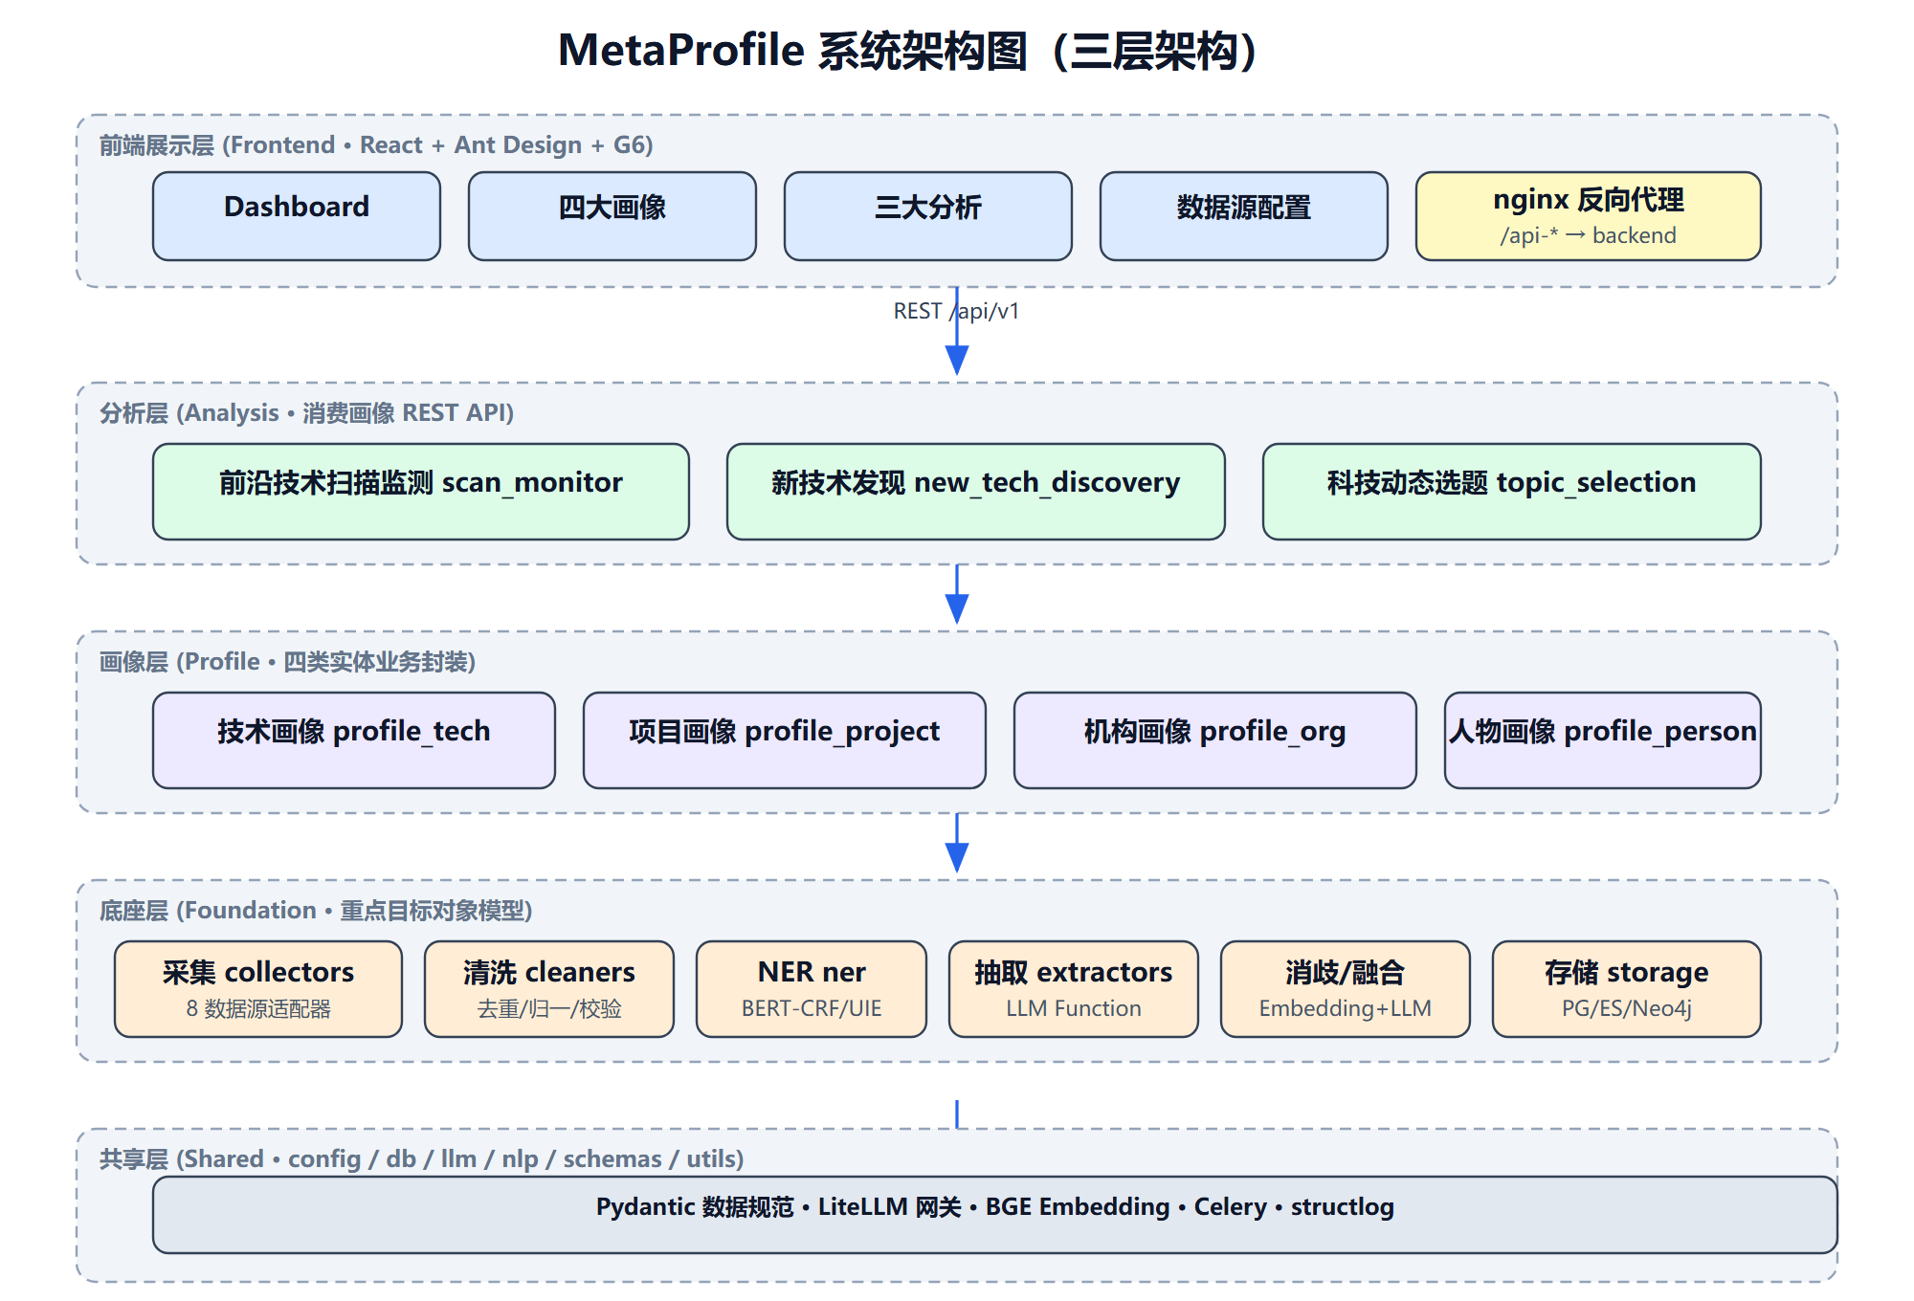
图1 系统架构
• 复合后端 backend（端口 8000）：单一 FastAPI 应用，聚合画像层（技术 / 项目 / 机构 / 人员）、分析层（扫描监测 / 新技术发现 / 选题服务）与配置层的全部路由。
• 前端 frontend（端口 80）：nginx 监听 80，按前缀 /api-tech、/api-project、/api-org、/api-person、/api-scan、/api-discovery、/api-topic、/api-settings 反向代理至 backend:8000，前缀剥离后落到后端 /api/v1 路由空间。
• 基础设施：PostgreSQL（5432，主库）、Elasticsearch（9200，全文检索）、Redis（6379，缓存）。
• 增强组件（默认随主栈启动）：Neo4j（7474/7687，实体关系图谱）、RabbitMQ（5672/15672，扫描/采集/选题等异步任务）、LiteLLM（4000，大模型统一代理）。
• 一次性任务：migrate（数据库迁移）、seed（示例数据灌入），成功后退出，不计入常驻健康容器。
• 前端入口：左侧导航含总览、技术画像、项目画像、机构画像、人员画像、扫描监测、新技术发现、选题服务、系统配置共九个功能页面。

文档概述
本手册第 1 章界定范围与典型业务场景；第 2 章列出引用文件；第 3 章给出运行资源与人员要求；第 4 章说明交付、安装与升级；第 5 章为操作使用指导，逐一描述九个功能页面的可达交互，含关系图谱跨画像跳转；第 6 章为附录。

典型业务场景
系统围绕"采集—画像—发现—研判—选题"的情报闭环组织功能。
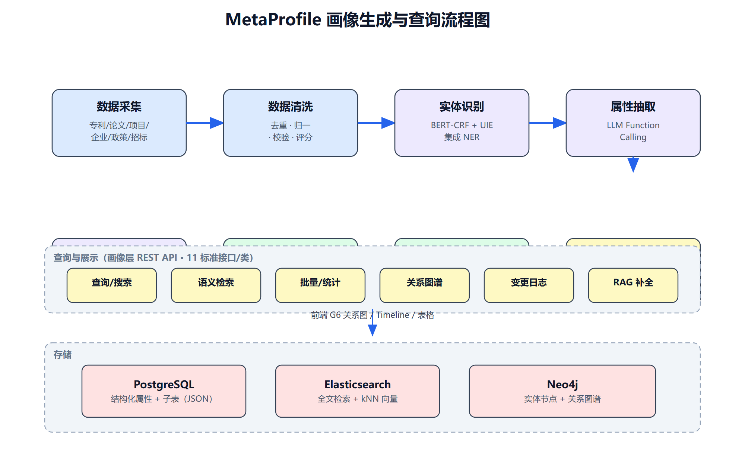
图2 业务闭环
典型场景与涉及页面如下：
场景 | 业务目标 | 主要页面与交互
竞争对手技术布局追踪 | 掌握某领域前沿技术及其研发主体 | 扫描监测（触发扫描）→ 前沿技术详情（六维评分）→ 技术画像 → 关系图谱跨画像跳转至关联机构 / 人员
新兴技术弱信号发现 | 在专利/文献突现前识别潜在方向 | 新技术发现（触发发现扫描）→ 弱信号列表 → 信号关联网络图 → 确认后纳入技术画像
人物与机构画像研判 | 还原关键人物履历、机构沿革与合作网络 | 人员 / 机构画像（搜索、详情）→ 关系图谱 → 跨画像链式跳转（人员↔机构↔项目↔技术）
选题辅助决策 | 基于多维评分生成并评审研究选题 | 选题服务（生成选题、评分详情、评审反馈）→ 关联技术 / 机构 / 项目
自动化数据采集入库 | 定时从外部源拉取并结构化入库 | 系统配置（数据源配置、定时 cron、立即采集）→ 采集任务（监控、日志）→ 画像自动更新

引用文件
文件 | 用途
deploy/docker-compose.yml | 服务编排定义
deploy/.env.example | 环境变量模板
deploy/litellm.yaml | 大模型代理配置
deploy/pg_init/01_init.sql | PostgreSQL 初始化脚本
frontend/nginx.conf | 前端反向代理配置
使用手册.md | 部署与运维速查
http://localhost:8000/docs | 复合后端 Swagger 接口文档

要求

资源应用
运行所需资源由 Docker 容器统一封装，宿主机仅需 Docker 环境。

硬件要求
项 | 最低 | 建议
CPU | 4 核 | 8 核
内存 | 8 GB | 12 GB（Elasticsearch ~2 GB，Neo4j ~2 GB）
磁盘 | 10 GB | 20 GB（镜像 + 数据卷）
端口 | 80、5432、6379、9200、7474、7687、5672、15672、4000、8000 空闲 | 同左

软件要求
依赖 | 最低版本 | 说明
Docker Engine | 24.x | 含容器运行时
Docker Compose | v2.x | 服务编排
验证：
docker version
docker compose version

培训与人员
角色 | 职责 | 建议培训内容
部署运维人员 | 安装、启动、升级、备份、排障 | Docker Compose、PostgreSQL、Elasticsearch 基础
业务分析人员 | 画像检索、关系分析、选题评审 | 四类画像字段、关系图谱跨画像跳转
情报研究人员 | 数据导入、报告输出 | 批量导入 JSON 格式、采集任务监控

后勤保障与组织
系统部署于单机或集群，运维由部署单位负责。数据备份与恢复流程见"数据备份与恢复"一节。

试验与评判
安装完成后按"安装验证"逐项确认；升级后按"升级验证"确认；功能验证按"操作过程"各功能页操作执行。

交付与安装

对首次使用的用户
首次使用者应熟悉第 5 章操作流程，确认硬件与软件要求（硬件要求、软件要求）满足，按"安装"完成首次部署。

安装

安装前准备
确认 Docker 已就绪、所需端口未被占用：
docker compose version

安装过程
进入部署目录并配置环境变量：
cd MetaProfile/deploy
cp .env.example .env
启用大模型功能（可选）：编辑 .env，填入 LiteLLM 主密钥与各厂商 API Key：
LLM_PROXY_API_KEY=sk-your-master-key
QWEN_API_KEY=sk-xxxx
DEEPSEEK_API_KEY=sk-xxxx
部署拓扑如图所示。
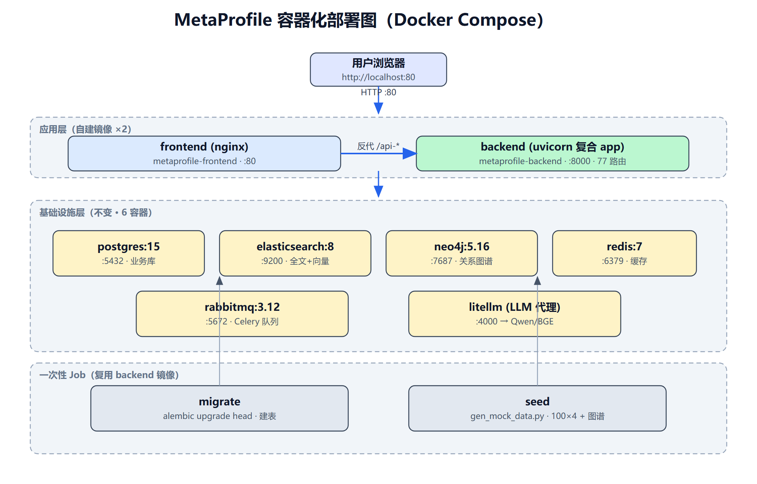
图3 部署拓扑
构建并启动：
docker compose up -d --build
首次构建约需 5–10 分钟（视网络）。migrate、seed 为一次性任务，执行成功后退出；Elasticsearch 启动约需 60 秒，其他服务等待其就绪后启动。

安装验证
docker compose ps
常驻容器应显示 (healthy)：postgres、elasticsearch、redis、neo4j、rabbitmq、litellm、backend、frontend 共 8 个；migrate、seed 显示 exited (0) 属正常。浏览器访问 http://localhost 能看到总览仪表盘即安装成功。
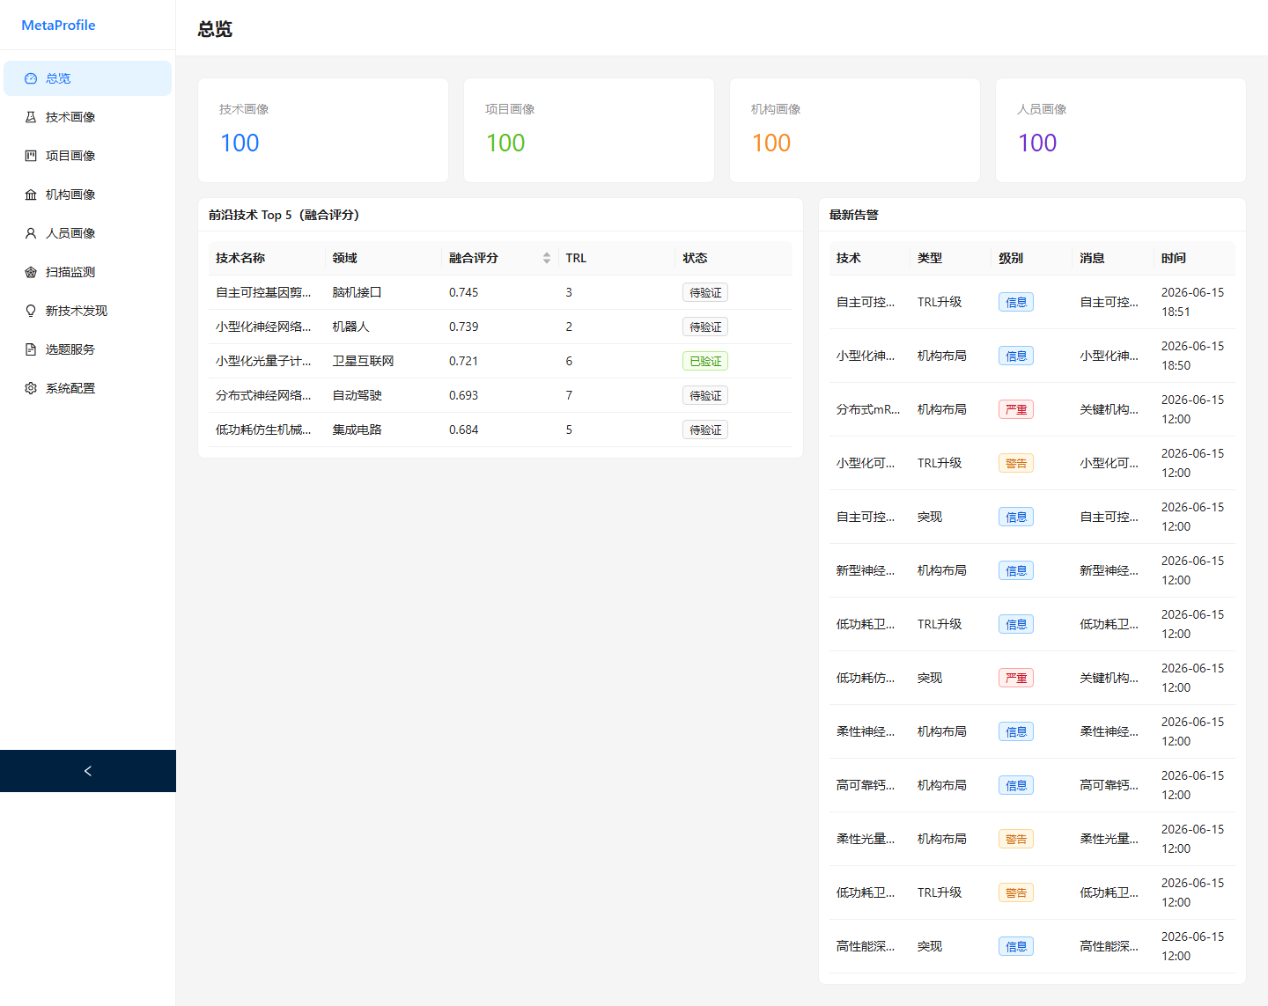
图4 安装验证——总览仪表盘

升级

升级前准备
升级前务必完成数据备份（见"数据备份与恢复"），并记录当前版本号与镜像 ID，便于回滚。确认新版本镜像或源码已就绪，所需端口与 3.2、3.3 资源要求仍满足。

升级过程
拉取新镜像或更新源码后，滚动重建服务：
cd MetaProfile/deploy
git pull # 源码升级时
docker compose pull # 镜像升级时
docker compose up -d --build # 重建变更的容器，数据卷保留
如新版本含数据库结构变更，migrate 一次性任务会自动执行；可在日志中确认：
docker compose logs migrate

升级验证
docker compose ps # 常驻容器均 (healthy)
docker compose logs --tail=20 migrate
浏览器访问 http://localhost 确认总览仪表盘与各画像页加载正常，并抽检四类画像搜索与关系图谱。若升级异常，按"诊断故障处理"查日志；必要时按备份回滚：
docker compose down
# 恢复 PostgreSQL 备份后
docker compose up -d

培训
参照"培训与人员"角色与培训内容组织培训，建议结合"操作过程"各功能页与"典型业务场景"实操。

操作使用指导

启动
日常启动（已构建过）：
cd MetaProfile/deploy
docker compose up -d
启动后访问 http://localhost。

约束
• 数据卷删除（docker compose down -v）不可恢复，执行前确认已备份。
• Elasticsearch 索引随数据写入自动创建；未导入数据时搜索无结果。
• 大模型相关功能（LLM 抽取/补全、智能生成）需在系统配置页接入模型或填写 .env API Key 后生效。

操作过程

总览

图5 总览仪表盘
• 顶部四张统计卡片：技术、项目、机构、人员画像总数；点击卡片跳转对应画像页。
• 前沿技术 Top 5 表（按融合评分排序）：展示技术名称、领域、融合评分、TRL、状态；点击行跳转扫描监测。
• 最新告警表：展示技术、告警类型、级别、消息、时间；点击行跳转扫描监测。

技术画像
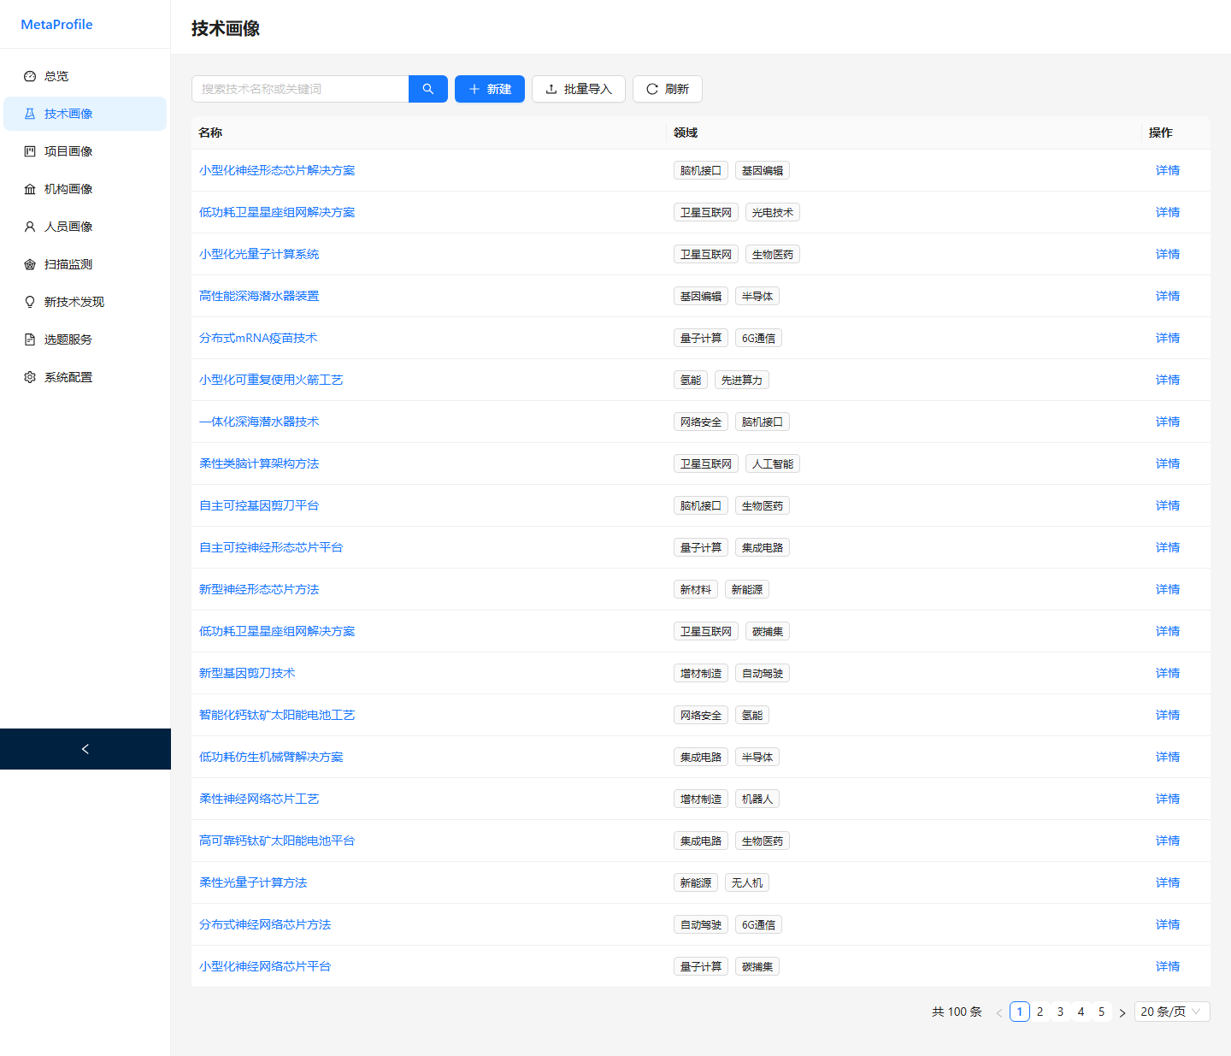
图6 技术画像列表
• 搜索：搜索框输入关键词，回车触发全文检索。
• 新建：点击"新建"，填写中文名、英文名、领域、状态、摘要后提交。
• 批量导入：点击"批量导入"选择 JSON 文件。格式示例：
[
{
"tech_name_cn": "量子纠错",
"tech_name_en": "Quantum Error Correction",
"tech_domain": ["量子计算", "基础研究"],
"current_status": "emerging",
"tech_summary": "利用冗余量子比特纠正退相干误差的技术。"
}
]
• 查看详情：点击"详情"或双击行打开抽屉，含基本信息、里程碑、科研成果（经费/学术成果/科研实验）、统计图表（领域分布柱状图、完整度饼图）、关联图谱。
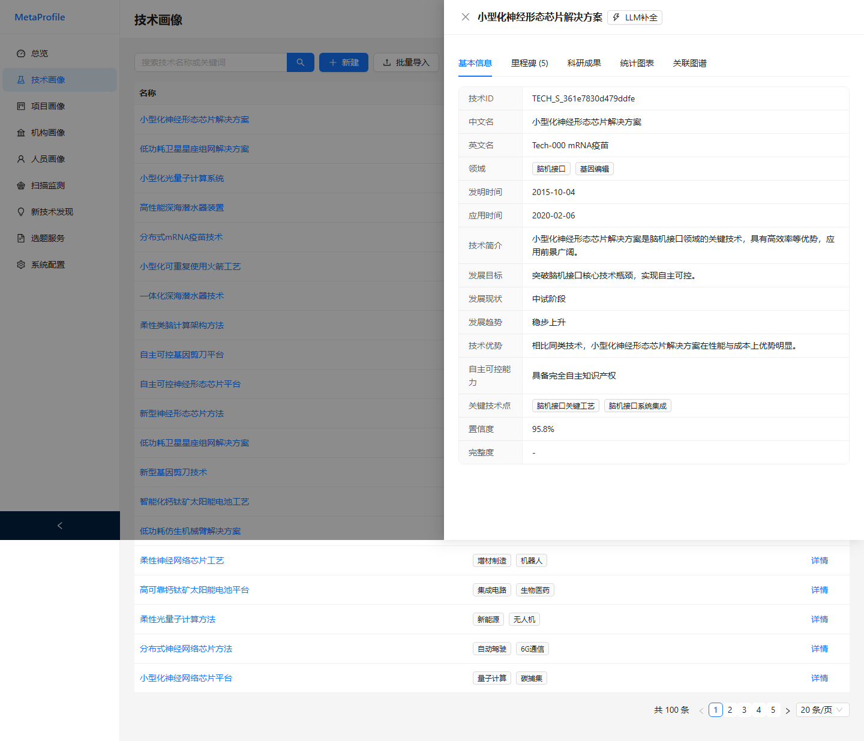
图7 技术画像详情抽屉
• LLM 补全：详情抽屉标题区"LLM 补全"按钮，提交字段补全任务。

项目画像
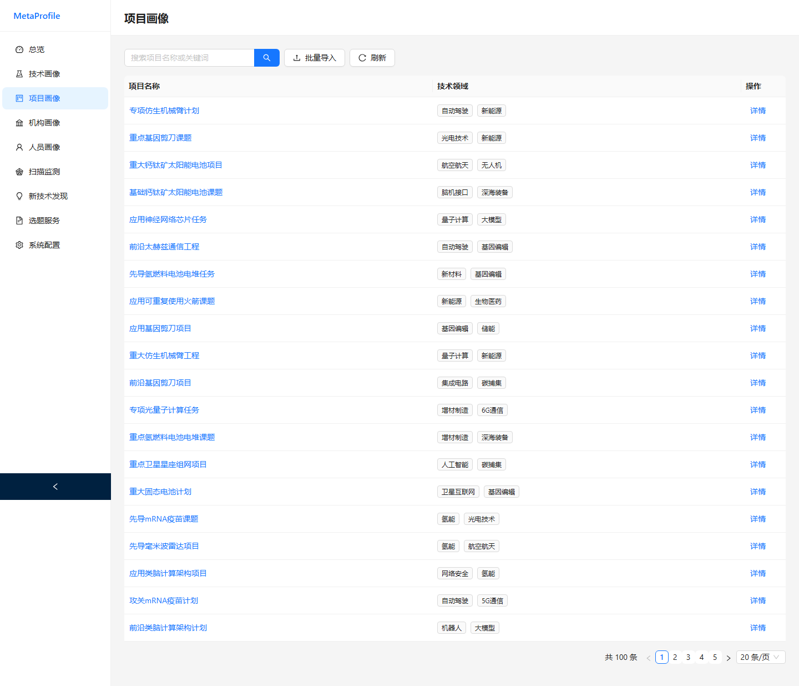
图8 项目画像列表
搜索、批量导入操作同技术画像。详情抽屉含基本信息（名称、领域、起止时间、主管/承研机构、负责人、研究人员、预算、研究目标、关键词）、研究内容、发展历程、预算明细、项目成果、关联图谱。

机构画像
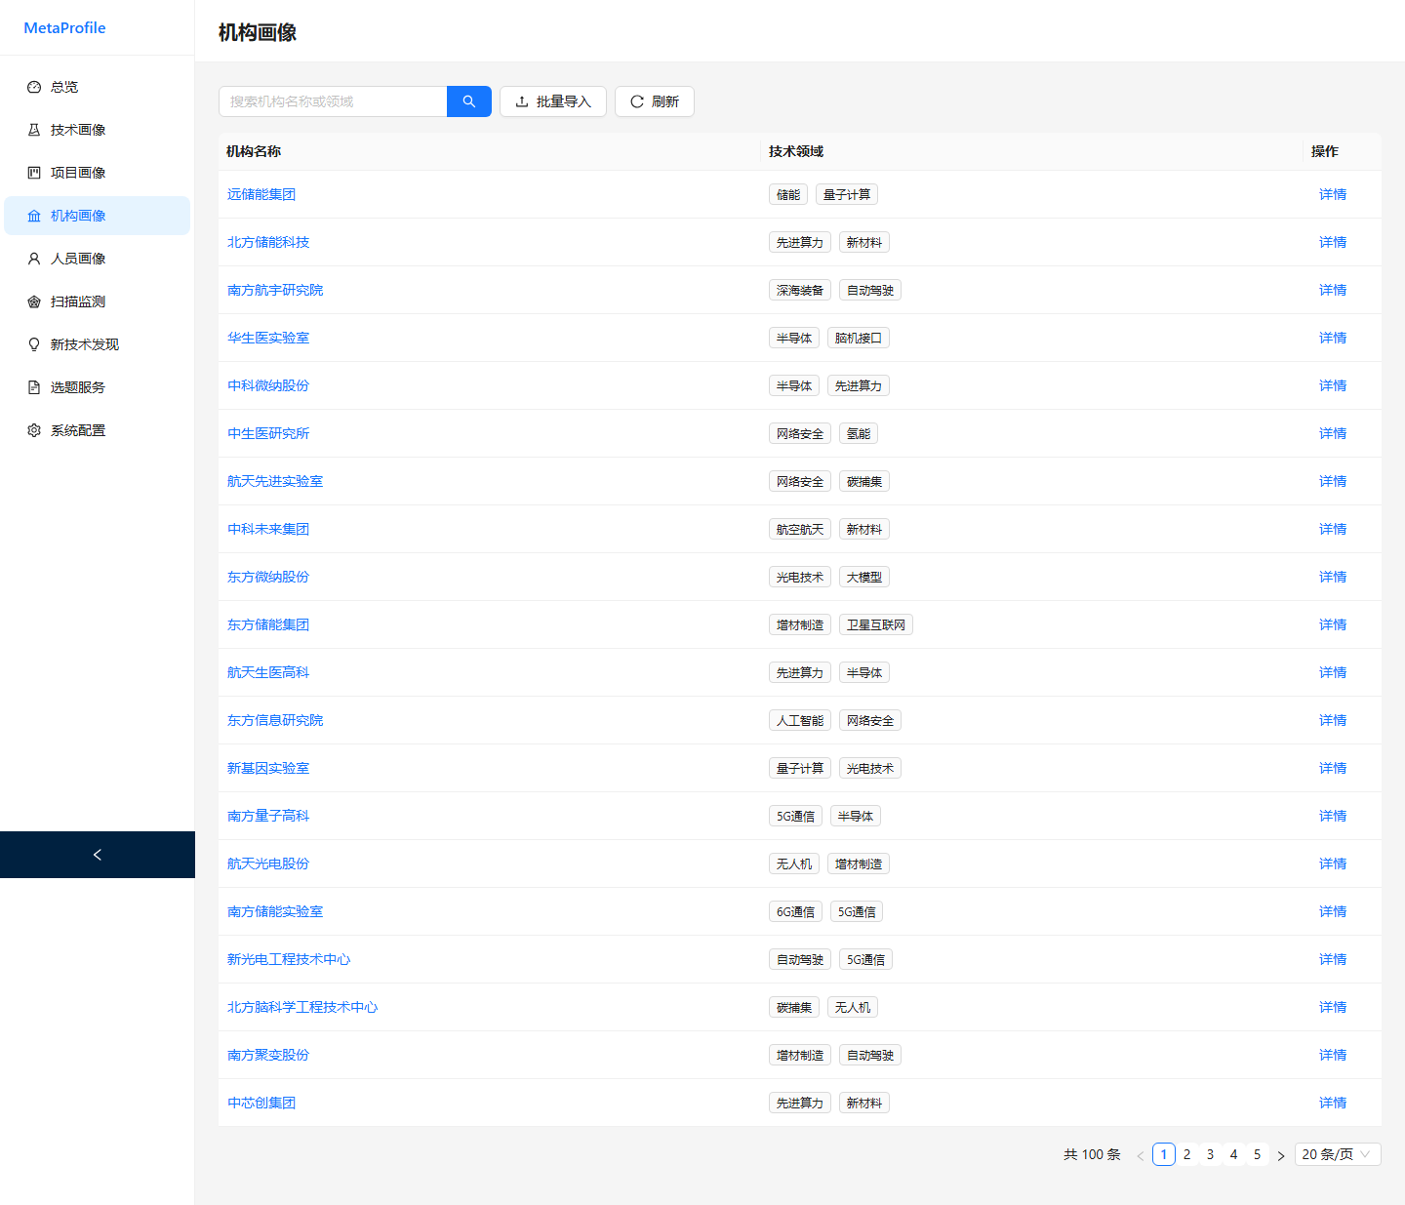
图9 机构画像列表
搜索、批量导入操作同技术画像。详情抽屉含基本信息（名称、国家、成立时间、类型、规模、技术领域、职能）、发展沿革、科研队伍（规模、人才类型、顶尖人才）、科研设施、主要成果、荣誉奖励、关联图谱。

人员画像
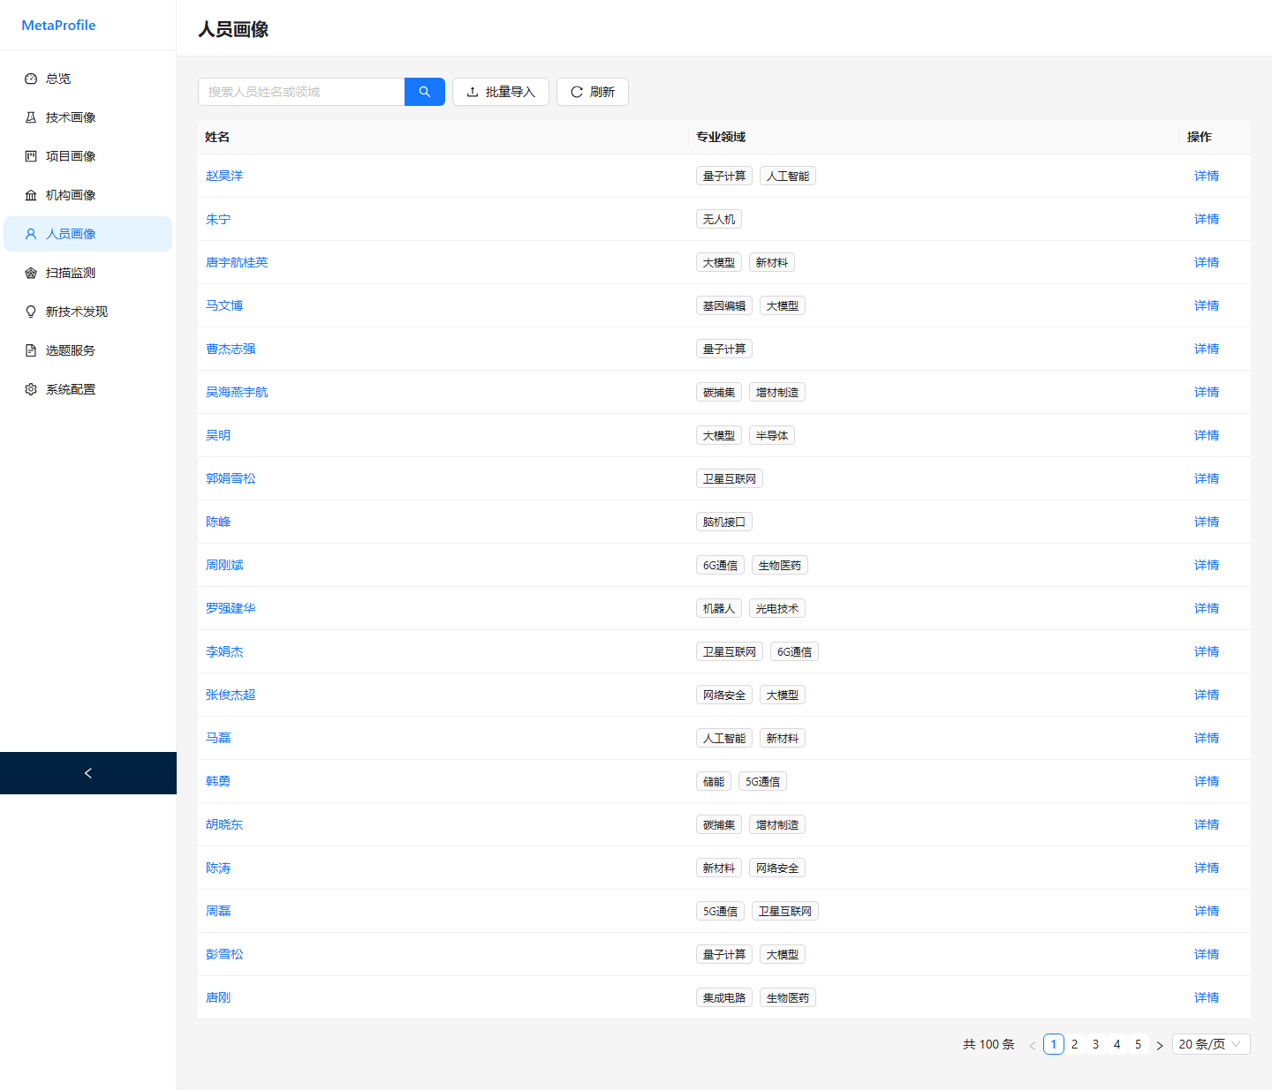
图10 人员画像列表
搜索、批量导入操作同技术画像。详情抽屉含基本信息（姓名、国籍、职务、专业领域、学历、类别）、工作经历、教育经历、学术成果、技术关注、关联图谱。

关系图谱与跨画像跳转
技术、项目、机构、人员四类画像的详情抽屉均含"关联图谱"页，以力导向图展示当前实体与相邻实体的关联，节点按实体类型着色（技术蓝 / 项目紫 / 机构绿 / 人员橙）。
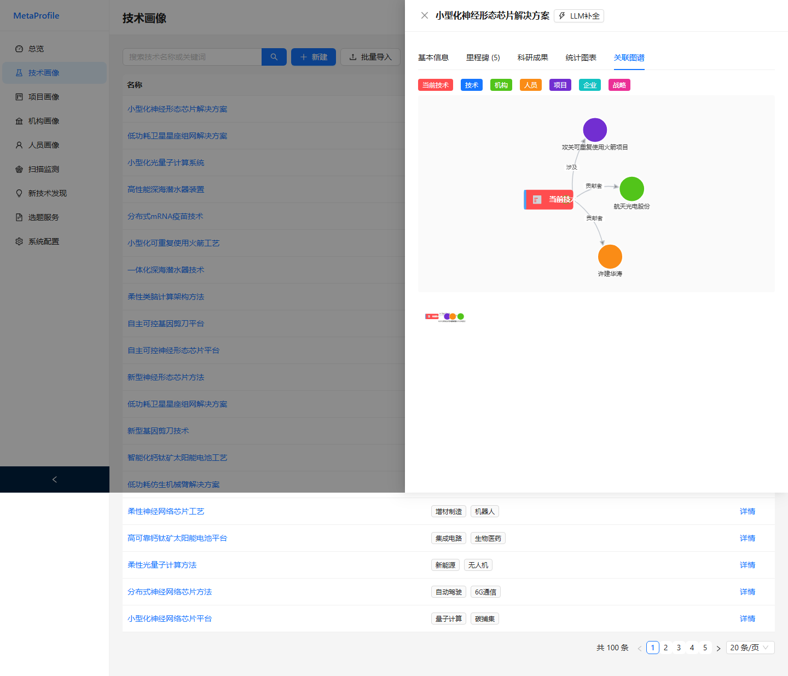
图11 关联图谱
• 查看关联：图谱中心为当前实体，周围为关联实体，边标注关系类型（隶属、合作、涉及、贡献者等）。支持拖拽节点、缩放画布、悬停高亮可跳节点。
• 跨画像跳转：点击任一可跳节点，直接跳转到该实体对应类型的画像详情页，顶部显示来源面包屑（来源实体 —经 关系— 当前实体）。点击面包屑中的来源实体可返回来源。
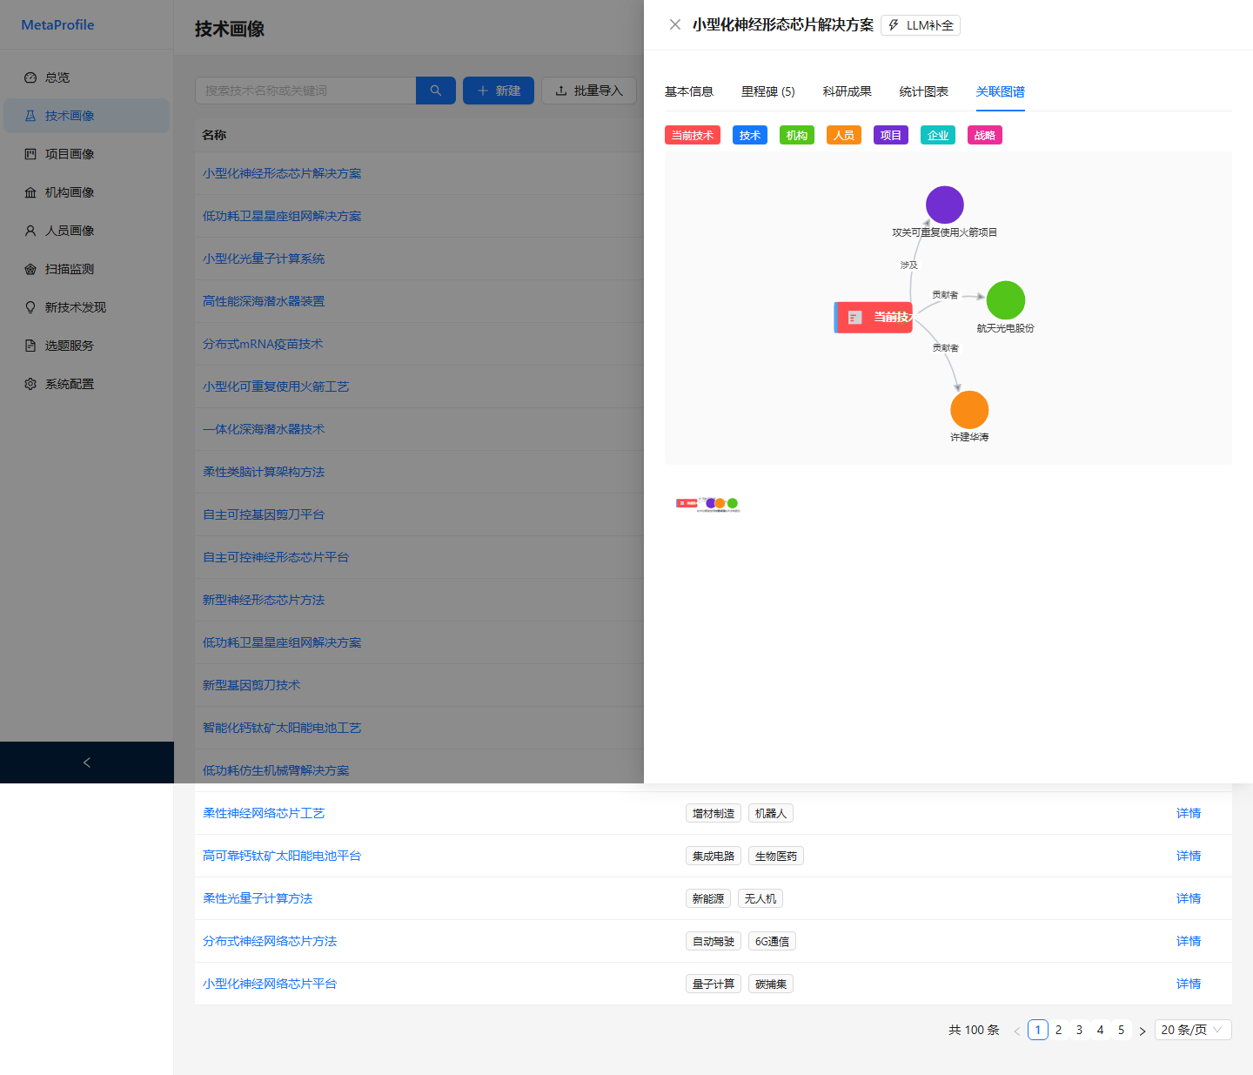
图12 跨画像跳转
• 可跳范围：仅技术、项目、机构、人员四类节点可跳；企业、战略等扩展类型节点不可跳（保持普通指针）。
• 链式分析：在目标画像的关联图谱中可继续点击节点跳转，形成多跳跨画像分析链路，任意节点可经面包屑返回来源。
• 刷新与分享：跳转后刷新页面，详情正常加载，面包屑退化为仅显示来源实体（关系信息不保留）；直接分享详情链接可打开目标画像，但不携带来源上下文。

扫描监测
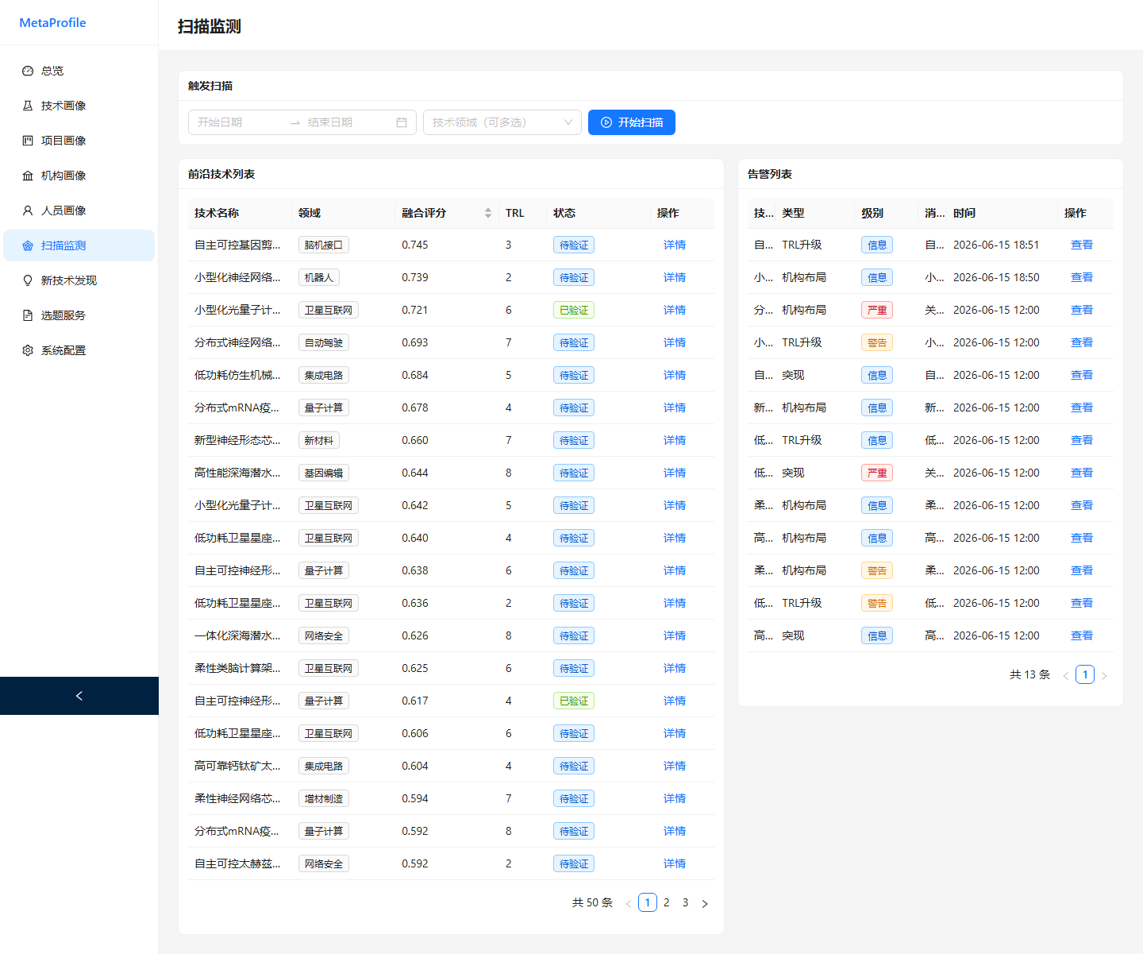
图13 扫描监测
• 触发扫描：选择分析时间范围（起止日期）、可选填技术领域（支持多选，预设人工智能、量子计算、生物技术、新能源、先进制造、新材料），点击"开始扫描"。扫描为异步任务，约 2 秒后列表刷新。
• 前沿技术列表：展示技术名称、领域、融合评分、TRL、状态（已验证 / 待验证 / 已排除）。点击"详情"抽屉展示六维评分（融合、爆发、专利、引用、投资、政策）、分析周期、TRL、LLM 验证结果与判定。
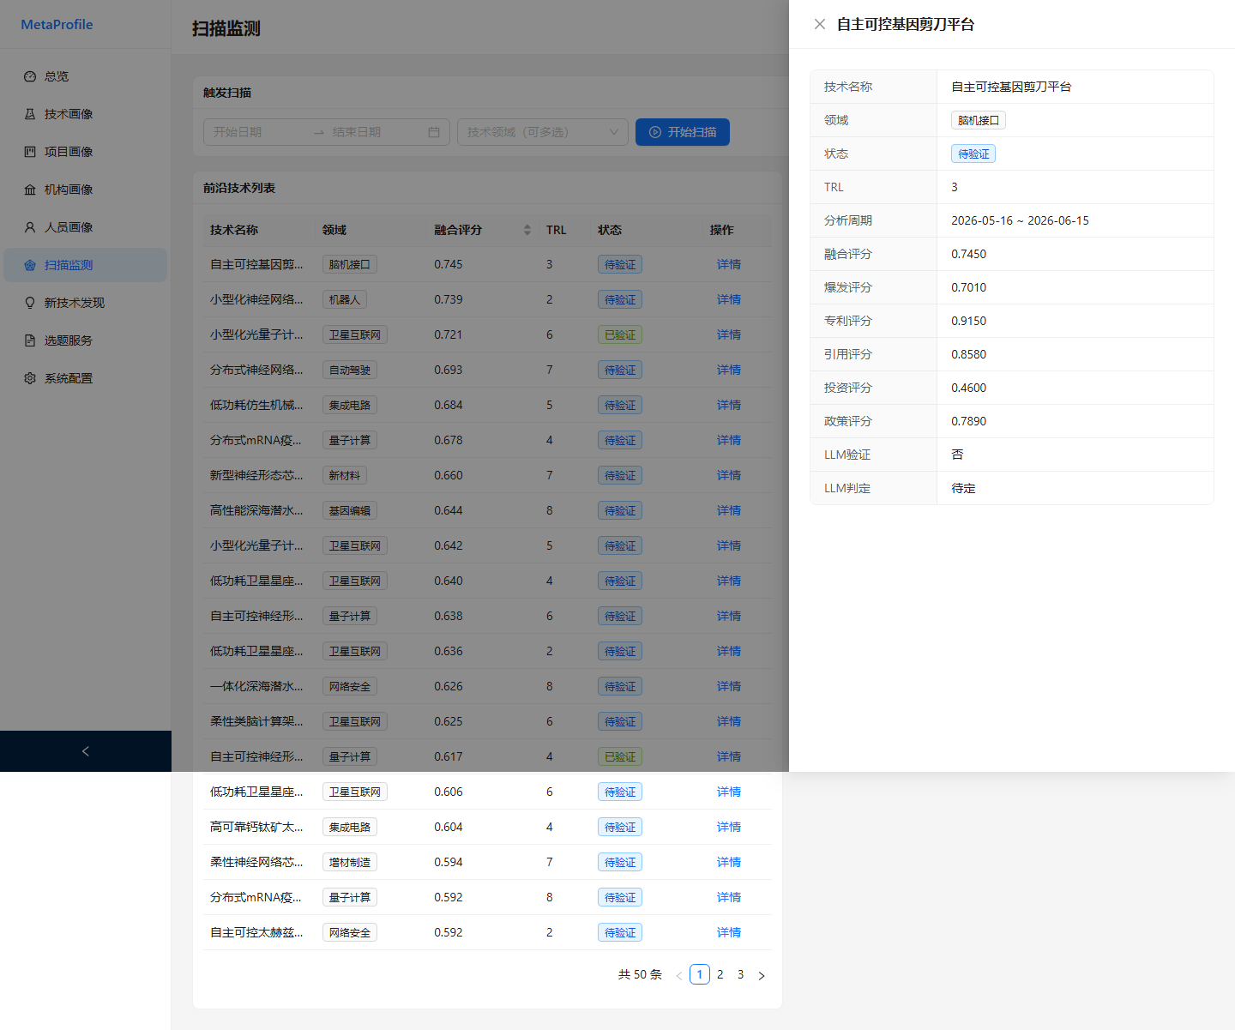
图14 前沿技术详情
• 告警列表：展示技术、告警类型（突现 / TRL 升级 / 机构布局）、级别（严重 / 警告 / 信息）、消息、时间。点击"查看"弹出告警详情。

新技术发现
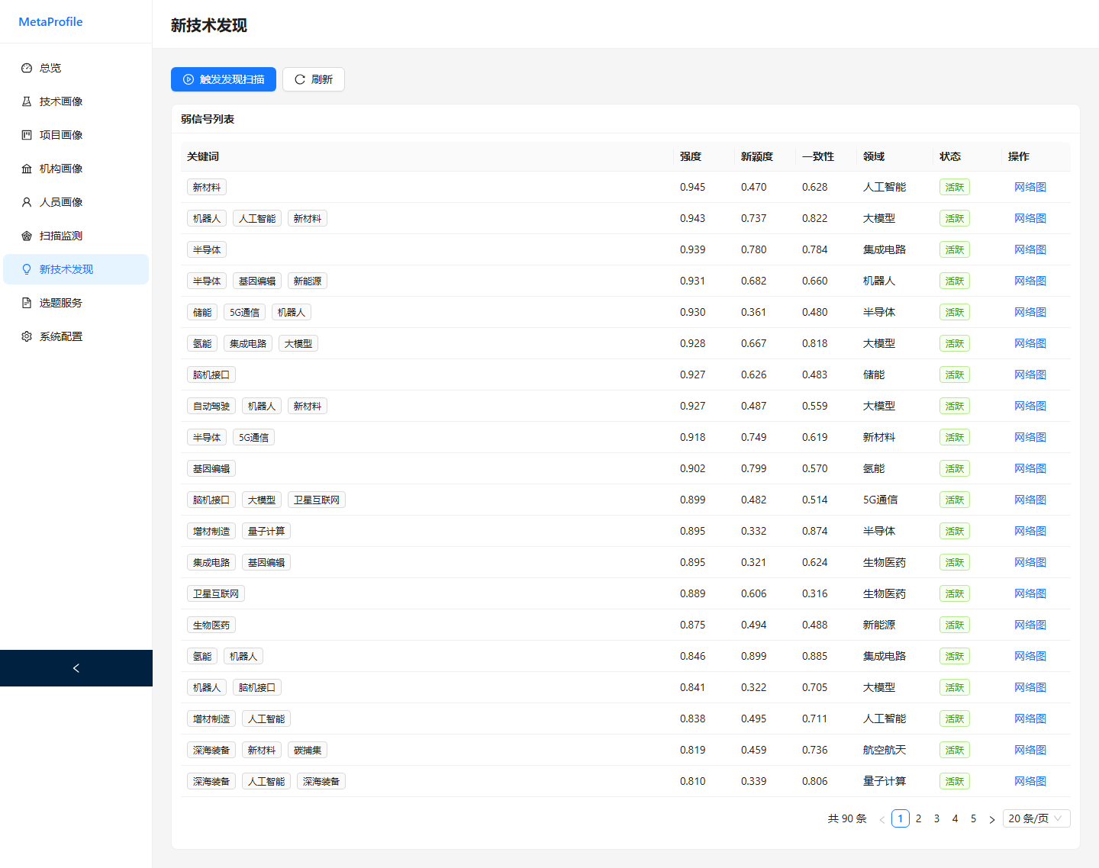
图15 新技术发现
• 触发发现扫描：点击"触发发现扫描"，系统自动检测弱信号，约 2 秒后列表刷新。
• 弱信号列表：展示关键词、强度、新颖度、一致性、领域、状态（活跃等）。
• 信号关联网络：点击"网络图"，抽屉以力导向图展示该信号关联的技术、机构、人员节点（按类型着色：技术蓝 / 机构绿 / 人员橙 / 信号紫），边标注类型，线宽随权重变化，可交互拖拽。

选题服务
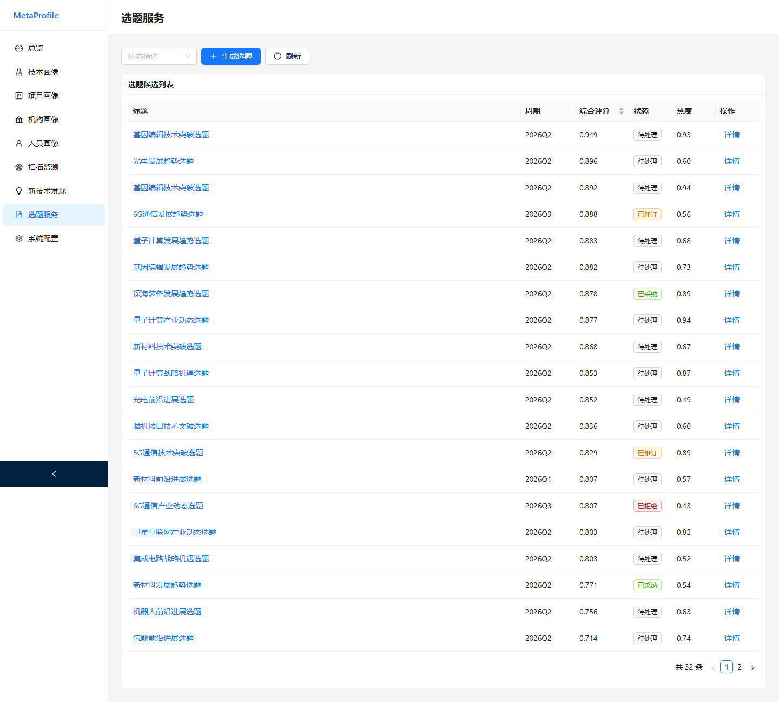
图16 选题服务
• 生成选题：点击"生成选题"，填写数量（1–100）、可选分析周期，提交后约 3 秒列表刷新。
• 状态筛选：下拉框筛选待处理 / 已采纳 / 已拒绝 / 已修订。
• 选题列表：展示标题、周期、综合评分、状态、热度。点击标题或"详情"打开抽屉。
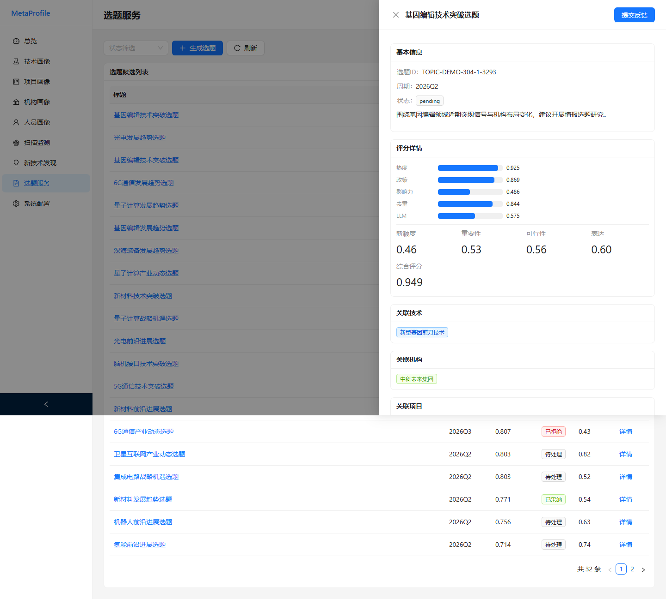
图17 选题详情抽屉
• 详情抽屉：基本信息（ID、周期、状态、摘要）；评分详情（热度、政策、影响力、去重、LLM 五维进度条，及新颖度、重要性、可行性、表达、综合评分）；评审依据；关联技术 / 机构 / 项目。
• 提交反馈：抽屉右上角"提交反馈"：选择评审结论（接受 / 拒绝 / 修改）、评分（1–10）、评审意见。

系统配置
系统配置含三个标签页。
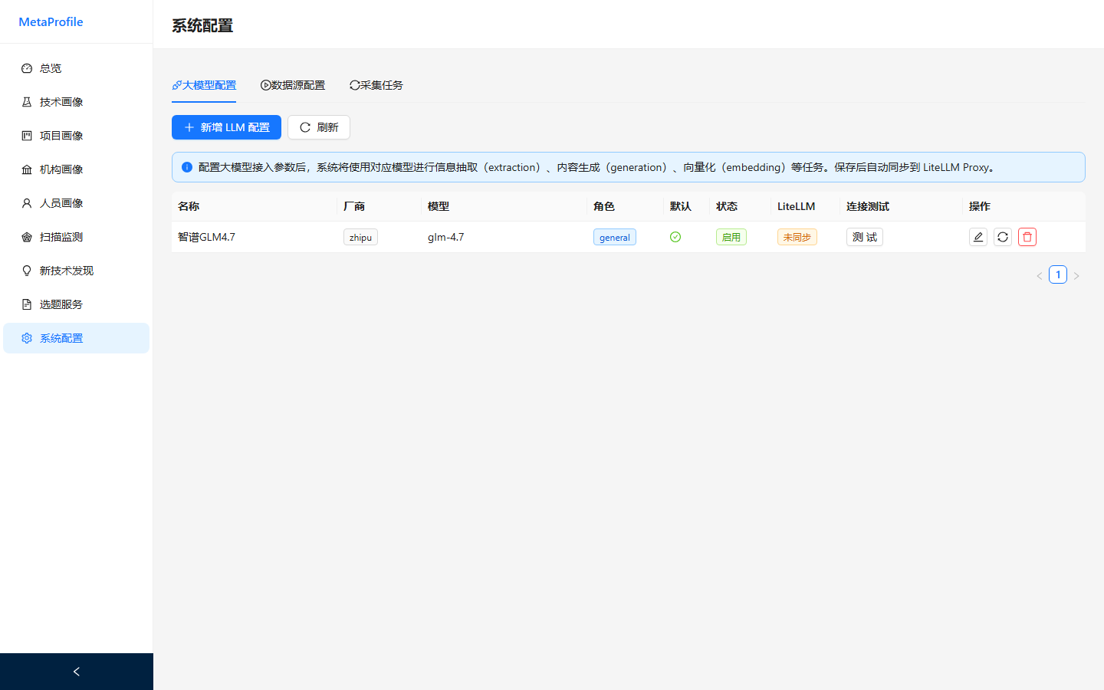
图18 系统配置——大模型配置
• 大模型配置：新增 / 编辑 / 删除 LLM 接入（支持 OpenAI、Azure、Anthropic、Gemini、DashScope、DeepSeek、智谱、Kimi、百川、MiniMax、零一万物、Qwen、Ollama、vLLM、Together、Mistral、Cohere、Bedrock、自定义等厂商）；配置模型角色（通用 / 抽取 / 生成 / 向量化）、API Key、Base URL、Token、温度；连接测试；同步到 LiteLLM；设为某角色默认。
• 数据源配置：新增 / 编辑 / 删除外部数据源（REST API、RSS、NSFC、CNIPA 专利、网页抓取）；指定导入画像类型（技术 / 项目 / 机构 / 人员）；设置定时采集 cron（留空为手动）；按模板填写 JSON 配置；启用 / 停用；点击立即采集。
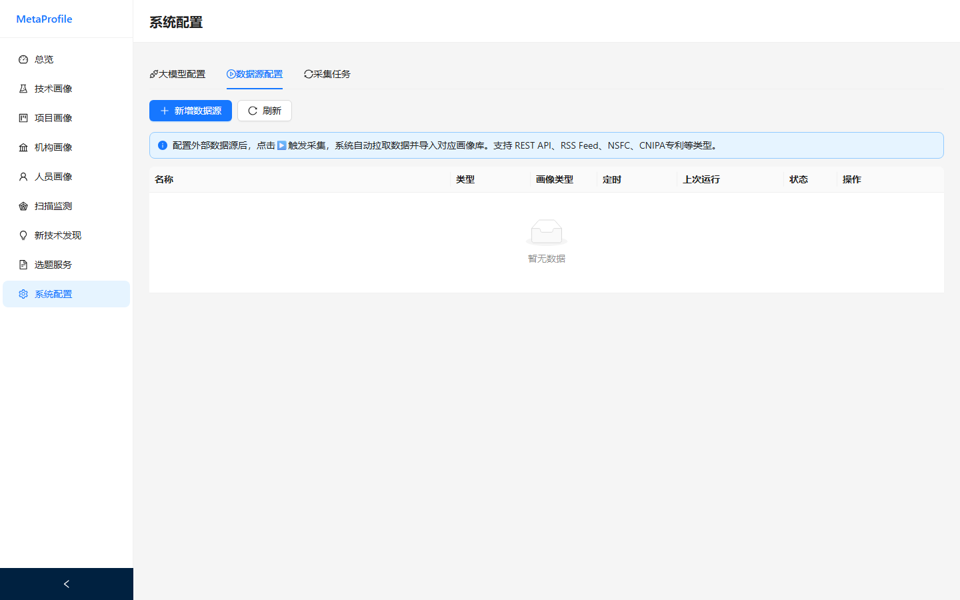
图19 系统配置——数据源配置
• 采集任务：列表每 5 秒自动刷新，展示数据源、画像类型、状态（completed / running / failed / pending）、获取数、导入数、开始时间、耗时；点击"日志"查看任务日志与错误信息。
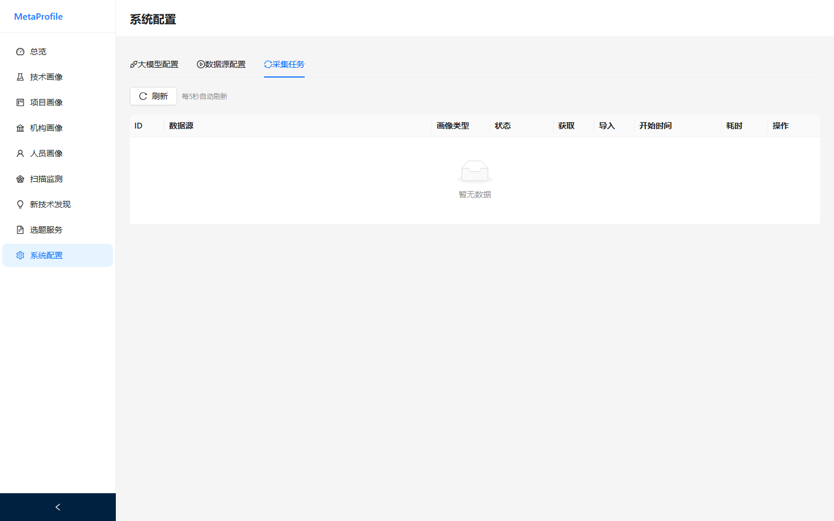
图20 系统配置——采集任务

常见的错误
现象 | 可能原因 | 处理
服务长期 starting / unhealthy | Elasticsearch 未就绪、migrate 失败、端口占用 | docker compose logs backend；等待 ES 60 秒；检查端口
migrate / seed 显示 exited | 属一次性任务，成功后退出 | 非故障，常驻容器 healthy 即可
前端空白或 502 | nginx 配置或 backend 未 healthy | docker compose exec frontend nginx -t；查 docker compose ps
搜索无结果 | 未导入数据，ES 无索引 | 先导入画像数据或触发采集
关联图谱节点不可点击 | 该节点为企业/战略等扩展类型 | 属预期行为，仅四类画像可跳
跳转后看不到面包屑 | 经分享链接直达或已刷新 | 属预期；仅跳转瞬间携带来源
LLM 抽取/补全无响应 | 未配置模型或 LiteLLM 未就绪 | 系统配置页接入模型并测试连接；查 litellm 日志

诊断故障处理
docker compose logs --tail=50 backend
docker compose restart backend
docker compose down -v && docker compose up -d --build
第三条会删除全部数据卷、不可恢复，仅作最终手段，执行前务必已备份。

信息（接口）
复合后端 Swagger 文档地址：http://localhost:8000/docs 。常用接口示例：
curl http://localhost:8000/health
curl -X POST http://localhost:8000/api/v1/profile/tech/search \
-H "Content-Type: application/json" \
-d '{"keyword":"量子","page":1,"page_size":10}'

数据备份与恢复
备份 PostgreSQL：
docker compose exec postgres pg_dump -U metaprofile metaprofile > backup_$(date +%Y%m%d).sql
恢复：
docker compose exec -T postgres psql -U metaprofile metaprofile < backup_YYYYMMDD.sql
Elasticsearch 索引查看与清理：
curl http://localhost:9200/_cat/indices?v
curl -X DELETE http://localhost:9200/tech_profiles
第二条会删除指定索引，执行前确认。

附录

服务与端口
服务 | 端口 | 职责
frontend | 80 | React 前端 + nginx 反向代理（按 /api-* 前缀分发）
backend | 8000 | 复合后端，聚合画像层 + 分析层 + 配置层全部路由
postgres | 5432 | 主数据库
elasticsearch | 9200 | 全文检索索引
redis | 6379 | 缓存 / 会话
neo4j | 7474 / 7687 | 实体关系图谱
rabbitmq | 5672 / 15672 | 异步任务队列（扫描/采集/选题）
litellm | 4000 | 大模型统一代理
migrate | — | 一次性数据库迁移任务
seed | — | 一次性示例数据灌入任务

目录结构
MetaProfile/
├── deploy/ # 部署配置
│ ├── docker-compose.yml # 主编排文件
│ ├── .env / .env.example # 环境变量
│ ├── litellm.yaml # LLM 代理配置
│ └── pg_init/01_init.sql # PostgreSQL 初始化
├── frontend/ # React 前端
│ └── src/{api,pages,components,layouts,utils}
├── metaprofile/ # 后端 Python 包
│ ├── backend/ # 复合后端入口（聚合路由）
│ ├── profile_tech/project/org/person/
│ ├── scan_monitor/
│ ├── new_tech_discovery/
│ └── topic_selection/
├── tests/integration/ # 集成测试
└── docs/ # 设计文档与手册

停止与卸载
cd MetaProfile/deploy
docker compose down # 停止，保留数据
docker compose down -v # 停止并删除所有数据卷（不可恢复）

